Консультация

«Как избавить ребенка от вредной привычки»

Вы мечтаете вырастить идеального ребенка во всех отношениях. Чтобы был здоровый, умный, культурный и вежливый, чтобы добрый и искренний, чтобы, чтобы, чтобы… Но не задумывались ли вы, что воспитание ребенка нужно начинать с … воспитания себя! Ведь пример - это молчаливый воспитатель. Как же привычки взрослых влияют на развитие детей.
Ребенок как «губка» начинает вбирать в себя все то, что является его окружением. Мать и отец - это Вселенная малыша, т.к. других людей ребенок не так часто наблюдает.
Вы уже родитель, но признайтесь, что когда-нибудь, да сосали в задумчивости карандаш или грызли ногти, кусали кончики прядей волос…. Может быть, это дело давно минувших лет? Но точно так, же делает ваш ребенок, и это вас тревожит.
Привычка - это такое действие, которое стало для человека обычным, постоянным, которое он выполняет как бы автоматически. На первый взгляд кажется, что «вредные привычки» бывают только у взрослых. Но, к сожалению, они встречаются и у детей. Как избавить ребенка от вредной привычки? - один из самых часто задаваемых вопросов.
Какими бывают детские вредные привычки?
Многие думают, что вредные привычки - это курение и алкоголизм, однако круг этот намного шире. Вредные привычки - это идеализированные действия, отрицательно сказывающиеся на поведении ребенка, его физическом и психическом развитии. Некоторые действия ребенок выполняет неосознанно, производя довольно неприятное внешнее впечатление у окружающих. Некоторые ребята теребят волосы или мочку уха, нарочито сутулятся, шаркают ногами при ходьбе, хватают соседа за рукав или пуговицы, ковыряют в носу, употребляют слова-паразиты и т.д.
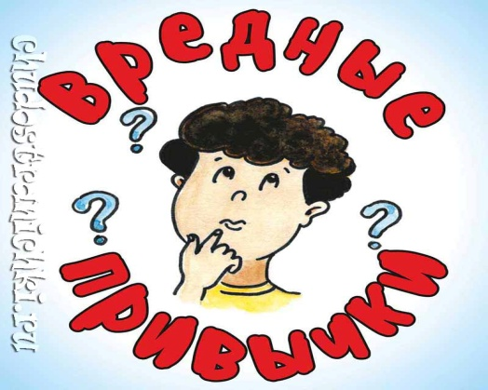
Причина их появления - недостаточное внимание со стороны родителей к поведению ребенка. Воспитание, помимо всего прочего, состоит и в формировании культурных навыков. Правы те, кто утверждает, что ковыряющий в носу ребенок плохо воспитан. Профилактика таких вредных привычек - привитие ребенку полезных навыков: соблюдения правил этикета, аккуратности, опрятности, организованности.
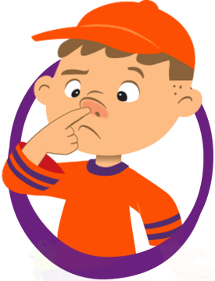
Существуют привычки другого порядка: сосание пальца, губы, одежду или края постельного белья, раскачивание головой, грызение ногтей. Чаще они наблюдаются у детей, которых с рождения воспитывали в строгости, чрезмерной требовательности, такие ребята испытывали дефицит внимания со стороны родителей.
В обстановке недостаточной ласки и впечатлений ребенок предоставляется сам себе. Испытывая страх или одиночество, он ищет успокоения и отвлекается при помощи немногих доступных ему действий: манипулирует частями своего тела, сосет палец, теребит волосы и т.д. дитя сам себя утешает и успокаивает, источник впечатлений ищет в самом себе. Однако, такие однообразные навязчивые действия отвлекают ребенка от процесса познания и угрожают задержкой психического развития.
Дети рождаются без дурных привычек и наклонностей. Появление же вредных привычек следует отнести к упущению воспитательных моментов. От вредных привычек следует отучать как можно раньше. Прочно закрепленные рефлексы в дальнейшем трудно, а иногда и просто и невозможно угасить. Устранять их надо не сразу, а систематически, терпеливо.
Большинство привычек исчезнут сами собой. Но если привычки ребенка мешают и вызывают неловкие ситуации, или даже приносят вред, вы можете принять меры.
Нежные прикосновения родительских рук, поцелуи, укачивания во время засыпания младенца предусмотрены природой в сложных механизмах созревания ребенка в физиологическом и психологическом планах. Самостимуляция в виде сосания пальцев, губ возникает взамен любящих рук. Такая самостимуляция, может перерасти в привычку и растянуться на долгие годы, провоцируя такое явление, как онанизм.
Вредные привычки часты у детей, имеющих сниженный фон настроения, склонных к депрессии, и поэтому все, что вызывает хорошее настроение, способствует и устранению вредных привычек.
Постарайтесь выяснить причину появления детской вредной привычки, и предложить альтернативу. Если Вы определили, что причина вредной привычки скука, то попытайтесь заменить нежелательное поведение чем-нибудь другим.
Например, в одном исследовании ученые обнаружили, что привычка грызть ногти проявлялась гораздо чаще, когда дети смотрели телевизор и кусали ногти от ничего не делать, чем, когда они чувствовали тревогу. Можно, например, предложить вашему ребенку складывать пазлы во время просмотра телевизора.
Если же причина кроется в тревоге и раздражительности, то поговорите с ребенком о его переживаниях. Возможно, вы сможете исправить сложившуюся ситуацию и найти выход. Ярким примером может стать ситуация, когда маленькая девочка прекратила рвать на себе волосы только после того, как родители перестали ссориться на ее глазах.
Не забывайте хвалить своего ребенка даже за небольшие достижения в преодолении вредной привычки и за хорошее поведение. Например, Вы можете сказать: «Какой ты у меня молодец, что ни разу за сегодняшний день не кусал свои губки».
Иногда привычки появляются по определенному поводу, но продолжают проявляться в повседневной жизни. Например, маленькие дети с простудой часто теребят свой носик, чтобы очистить его, но после выздоровления продолжают в нем ковыряться даже после того, как научились сморкаться.
Если вредная привычка сформировалась, то родители должны бороться с ней, с привычкой, а не с ребенком. Конфликт может возникнуть, если вы будете прямолинейно настаивать. Наказания и запугивания могут привести к исчезновению внешних симптомов, за которыми может скрываться тяжелое потрясение.
Устранение вредной привычки требует времени едва ли не большего, чем то, которое ушло на ее становление. Увлекая дитя интересными занятиями, общаясь с ним, родители помогают ему изжить внутренние переживания. Борьба с вредной привычкой - это борьба с тревожностью, неуверенностью, пессимизмом.
Маленькие дети не всегда способны вникать в суть объяснений, а обычные требования иногда не доходят до них. В таких случаях родителям необходимо рекомендовать игровые приемы (знакомые потешки, стихи, сказки).
Дошкольный возраст, включает в себя, первые семь лет жизни. Это - уникальный, единственный в своем роде возраст. В дошкольном детстве происходит бурное психическое и физическое развитие ребенка, закладываются основы его личности. Известны слова Л. Н. Толстого о том, что от пятилетнего ребенка до взрослого один шаг, а от новорожденного до пятилетнего - страшное расстояние. Так, давайте не упускать это время.
Удачи Вам и вашим детям!
